ΣΥΝΤΟΜΟ ΒΙΟΓΡΑΦΙΚΟ

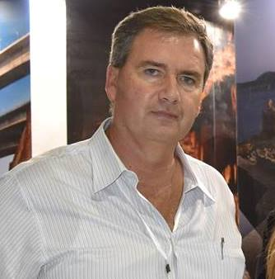

Ο Γεώργιος Λουρδής είναι Μηχανολόγος Μηχανικός περισσότερα από 20 χρόνια εμπειρίας, σε Μεγάλα Εργοστάσια τόσο στην Ελλάδα, όσο και στο Εξωτερικό, (Αγγλία, Νιγηρία, Ουκρανία, Γερμανία, Κύπρος κ.α.). Παράλληλα με τα παραπάνω, επειδή έχω μεγαλώσει σε Επαγγελματικό Σκάφος Ψαρέματος, (ο πατέρας μου σήμερα στα 81 του χρόνια, είναι εν ενεργεία Επαγγελματίας Ψαράς, στο Αστρος Κυνουρίας), το 2012 κάναμε μια ομάδα και φτιάξαμε την Πλατφόρμα Ταξίδια Ψαρέματος, www.fishingtrips.gr και προσπαθούμε να βοηθήσουμε, μέσα από την Πλατφόρμα μας, στην Ανάπτυξη του Αλιευτικού Τουρισμού (fishing tourism), σε όλη την Ελλάδα, (περισσότερες πληροφορίες για εμάς, στην διεύθυνση: http://www.fishingtrips.gr/gr/epikoinonia ).

